# 程序结构

## 模块 Module

### 定义

包含一系列数据、函数、类的文件，通常以.py结尾。

### 作用

让一些相关的数据，函数，类有逻辑的组织在一起，使逻辑结构更加清晰。

有利于多人合作开发。

### 导入

#### import

1. 语法：

import 模块名

import 模块名 as 别名

1. 作用：将某模块整体导入到当前模块中
2. 使用：模块名.成员

#### from import

1. 语法：

from 模块名 import 成员名[ as 别名1]

1. 作用：将模块内的一个或多个成员导入到当前模块的作用域中。
2. 使用：直接使用成员名

#### from import *

1. 语法：from 模块名 import *
2. 作用：将某模块的所有成员导入到当前模块。

#### Dome

1.

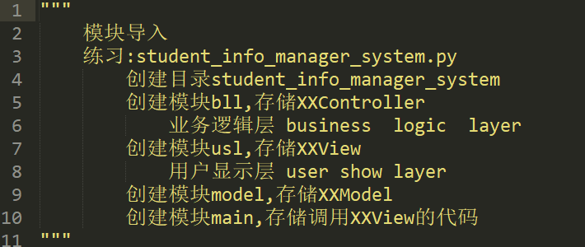

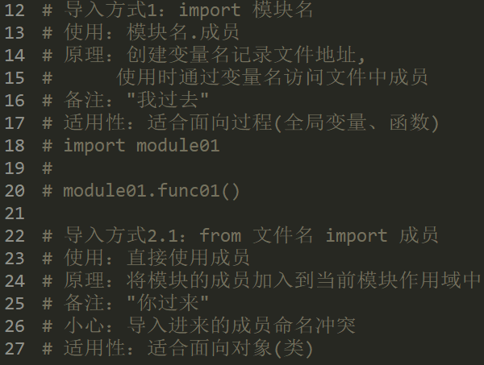

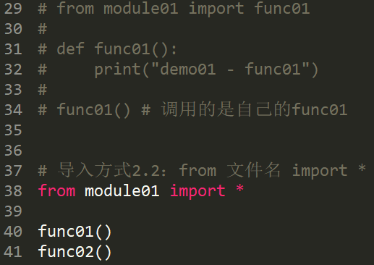

2.

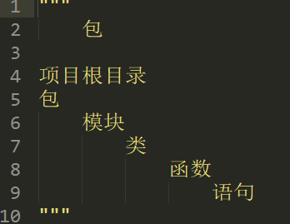

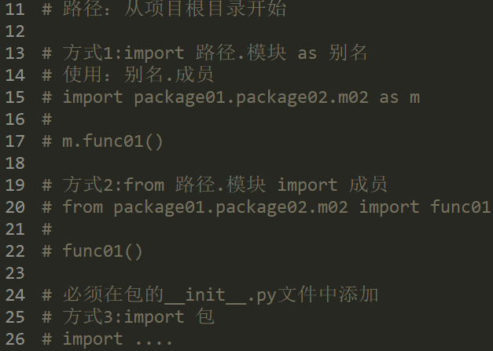

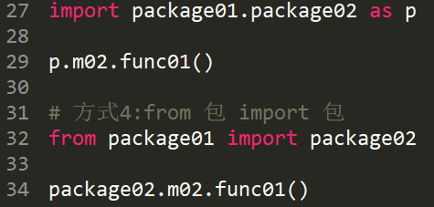

3.

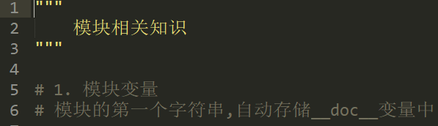

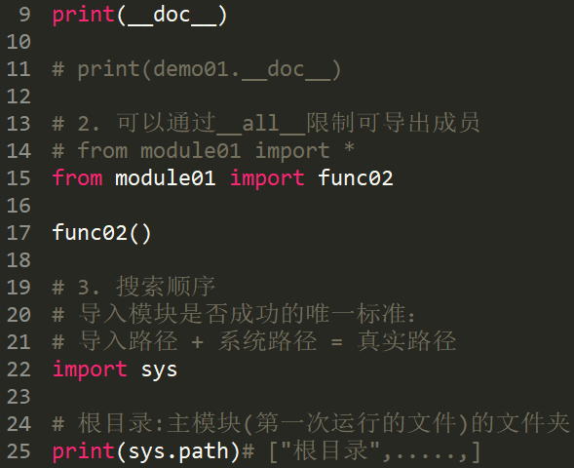

4.

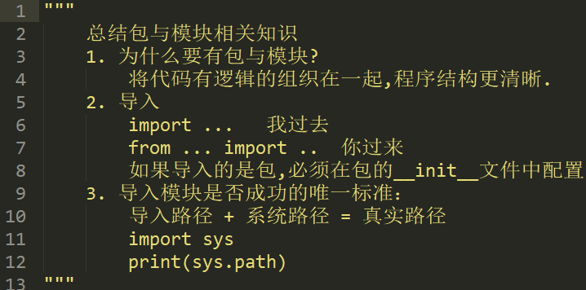

5.

时间模块

<https://www.runoob.com/python3/python3-date-time.html>

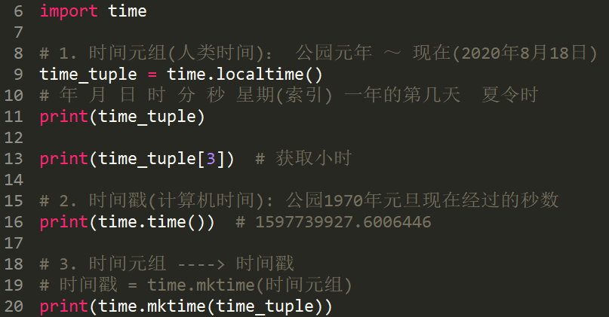

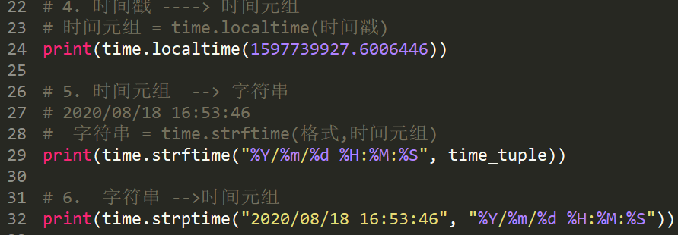

6.

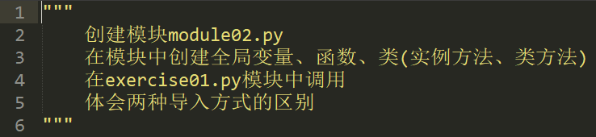

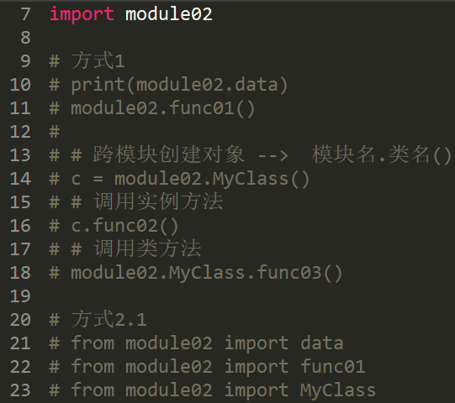

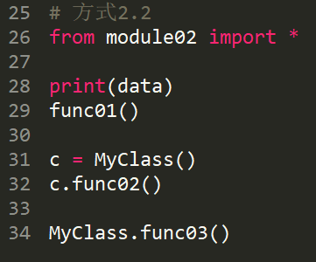

7.

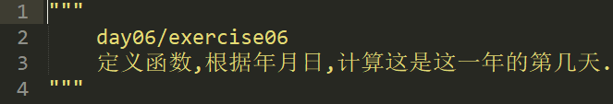

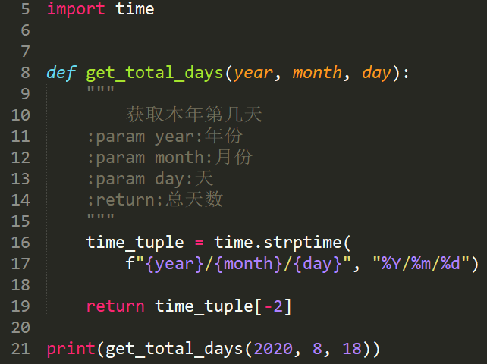

8.



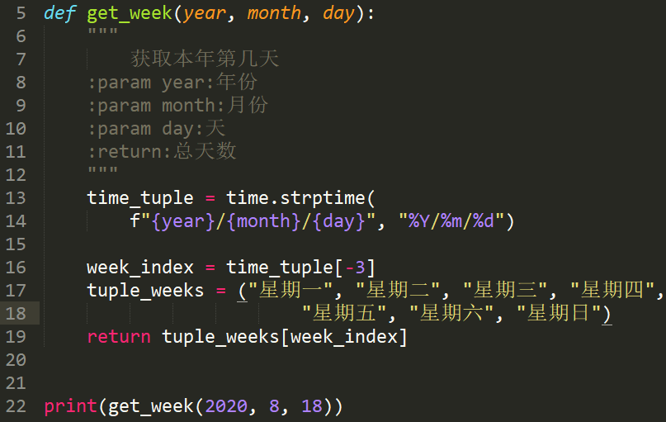

##### 9.module01包

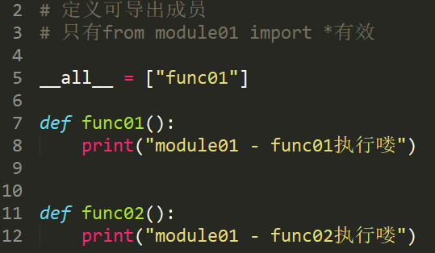

##### 10. module02包

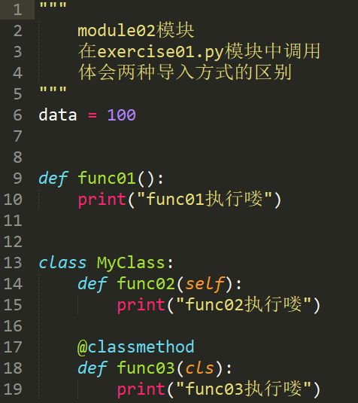

##### 复习

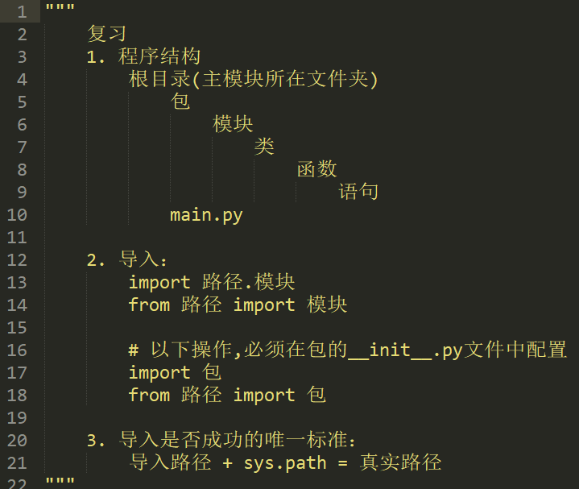

### 模块变量

__doc__变量：文档字符串。

__name__变量：模块自身名字，可以判断是否为主模块。

当此模块作为主模块(第一个运行的模块)运行时，__name__绑定'__main__'，不是主模块，而是被其它模块导入时,存储模块名。

### 加载过程

在模块导入时，模块的所有语句会执行。

如果一个模块已经导入，则再次导入时不会重新执行模块内的语句。

### 分类

1. 内置模块(builtins)，在解析器的内部可以直接使用。
2. 标准库模块，安装Python时已安装且可直接使用。
3. 第三方模块（通常为开源），需要自己安装。
4. 用户自己编写的模块（可以作为其他人的第三·方模块）

## 包package

### 定义

将模块以文件夹的形式进行分组管理。

### 作用

让一些相关的模块组织在一起，使逻辑结构更加清晰。

### __init__.py 文件

是包内必须存在的文件

会在包加载时被自动调用

#### 作用

记录import 包 语句需要导入的模块

__all__ 可以记录from 包 import * 语句需要导入的模块

### 案例

1. 根据下列结构，创建包与模块。

my_ project /

main.py

common/

__init__.py

list_helper.py

skill_system/

__init__.py

skill_deployer.py

skill_manager.py

1. 在main.py中调用skill_manager.py中实例方法。
2. 在skill_manager.py中调用skill_deployer.py中实例方法。
3. 在skill_deployer.py中调用list_helper.py中类方法。

### 搜索顺序

sys.path 提供的路径

# 异常处理Error

## 异常

1. 定义：运行时检测到的错误。
2. 现象：当异常发生时，程序不会再向下执行，而转到函数的调用语句。
3. 常见异常类型：

-- 名称异常(NameError)：变量未定义。

-- 类型异常(TypeError)：不同类型数据进行运算。

-- 索引异常(IndexError)：超出索引范围。

-- 属性异常(AttributeError)：对象没有对应名称的属性。

-- 键异常(KeyError)：没有对应名称的键。

-- 异常基类Exception。

## 处理

1. 语法：

try:

可能触发异常的语句

except 错误类型1 [as 变量1]：

处理语句1

except 错误类型2 [as 变量2]：

处理语句2

except Exception [as 变量3]：

不是以上错误类型的处理语句

else:

未发生异常的语句

finally:

无论是否发生异常的语句

1. 作用：将程序由异常状态转为正常流程。
2. 说明：

as 子句是用于绑定错误对象的变量，可以省略

except子句可以有一个或多个，用来捕获某种类型的错误。

else子句最多只能有一个。

finally子句最多只能有一个，如果没有except子句，必须存在。

如果异常没有被捕获到，会向上层(调用处)继续传递，直到程序终止运行。

## raise 语句

1. 作用：抛出一个错误，让程序进入异常状态。
2. 目的：在程序调用层数较深时，向主调函数传递错误信息要层层return 比较麻烦，所以人为抛出异常，可以直接传递错误信息。。

## Dome

1.就近处理原则

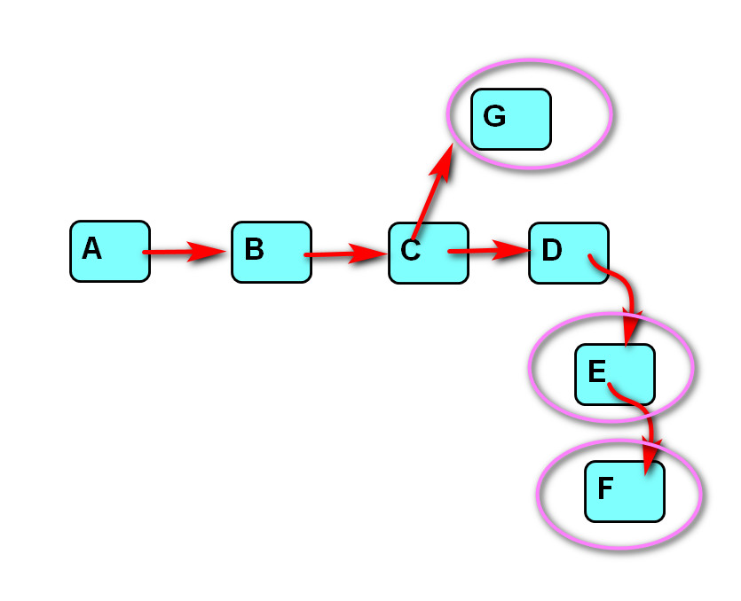

2.

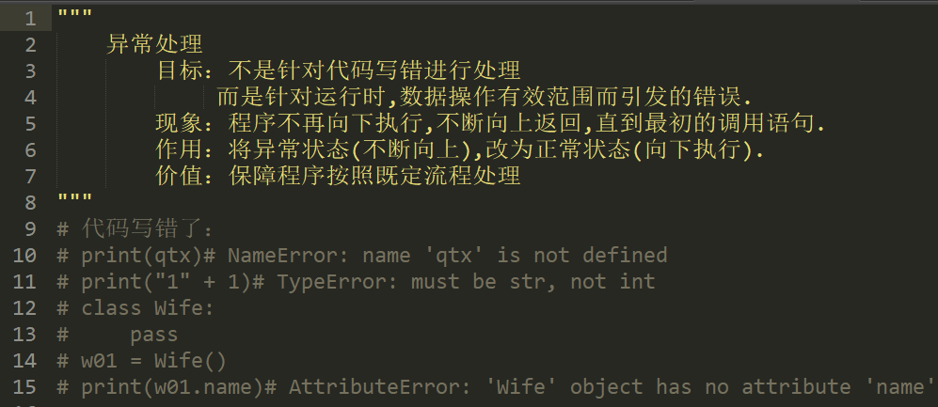

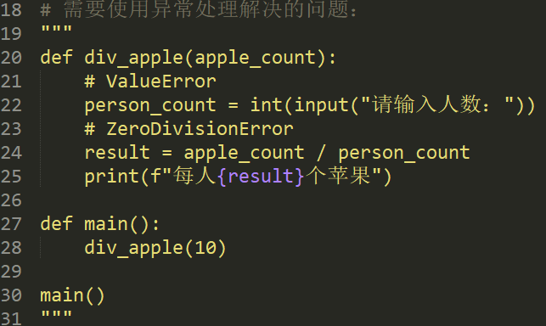

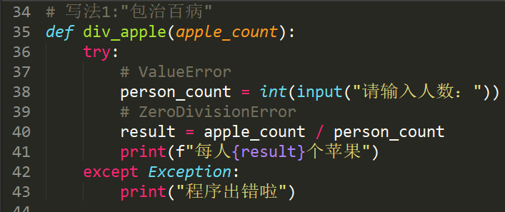

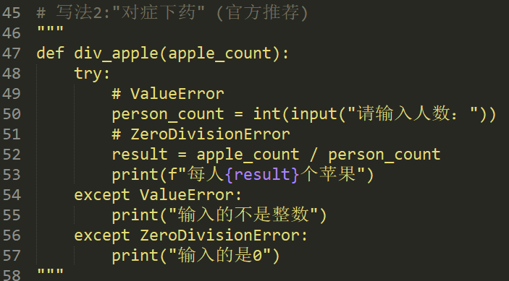

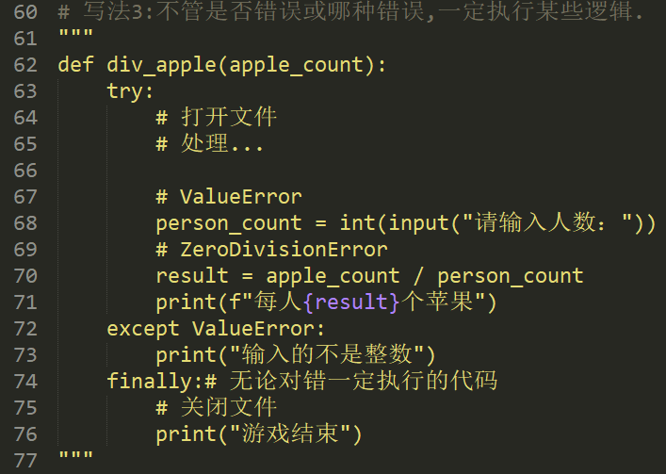

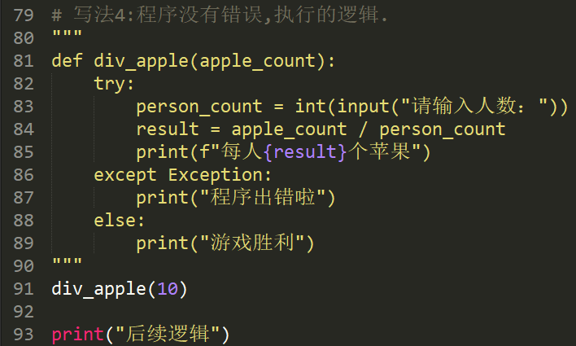

3.

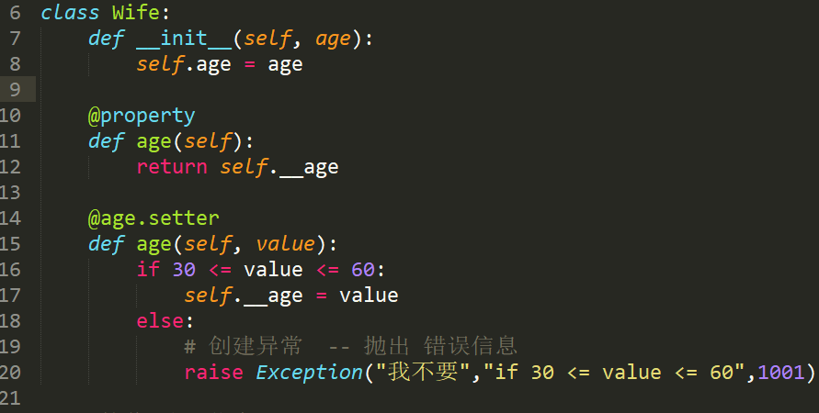

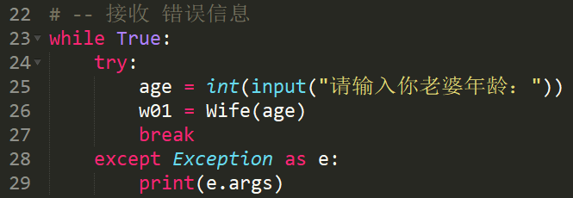

4.

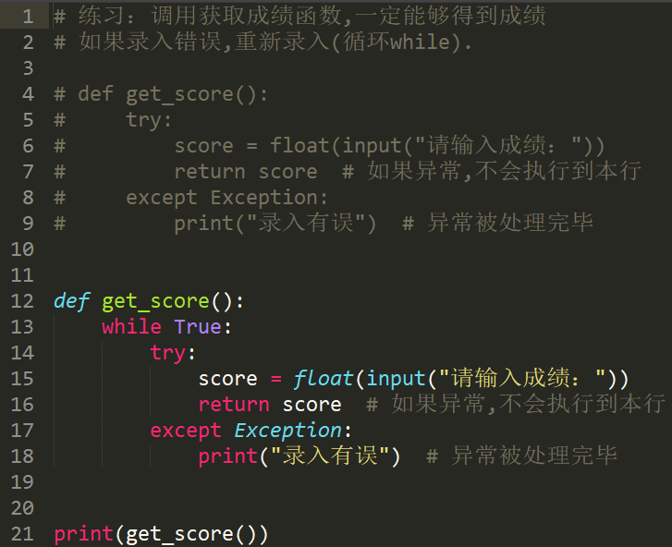

5.

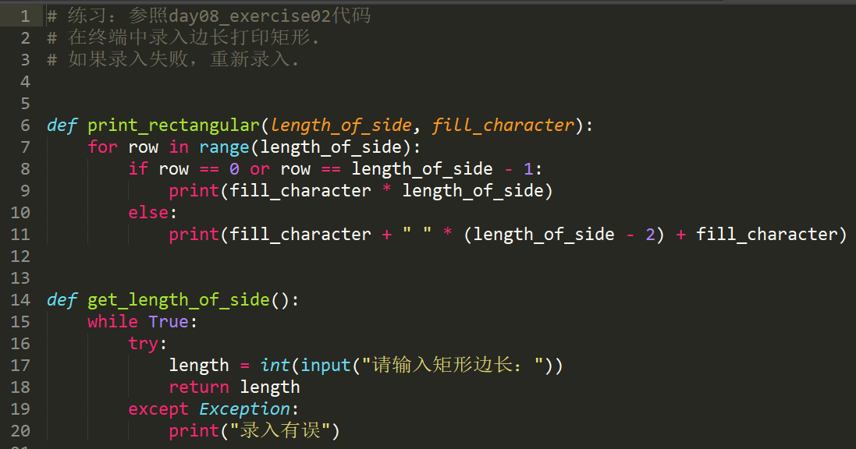

6.

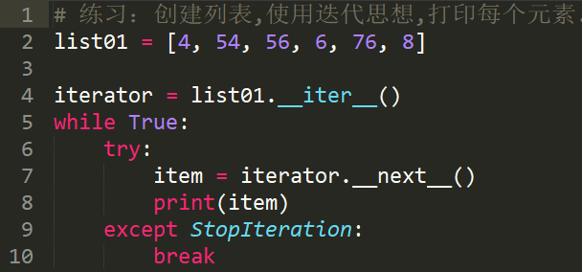

# 迭代

每一次对过程的重复称为一次“迭代”，而每一次迭代得到的结果会作为下一次迭代的初始值。例如：循环获取容器中的元素。

## 可迭代对象iterable

1. 定义：具有__iter__函数的对象，可以返回迭代器对象。
2. 语法

-- 创建：

class 可迭代对象名称:

  def __iter__(self):

      return 迭代器

-- 使用：

for 变量名 in 可迭代对象:

语句

1. 原理：

迭代器 = 可迭代对象.__iter__()

while True:

try:

print(迭代器.__next__())

except StopIteration:

break

## 迭代器对象iterator

1. 定义：可以被next()函数调用并返回下一个值的对象。
2. 语法

class 迭代器类名:

def __init__(self, 聚合对象):

self.聚合对象= 聚合对象

def __next__(self):

if 没有元素:

raise StopIteration

return 聚合对象元素

1. 说明：

-- 聚合对象通常是容器对象。

4. 作用：使用者只需通过一种方式，便可简洁明了的获取聚合对象中各个元素，而又无需了解其内部结构。

## Dome

1.

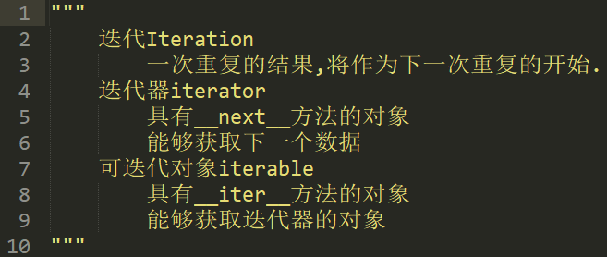

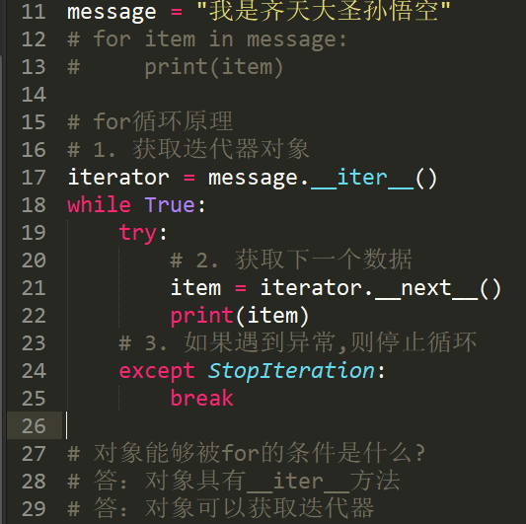

2.

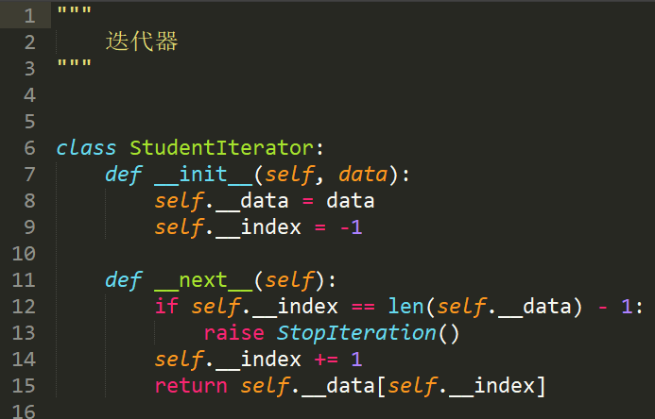

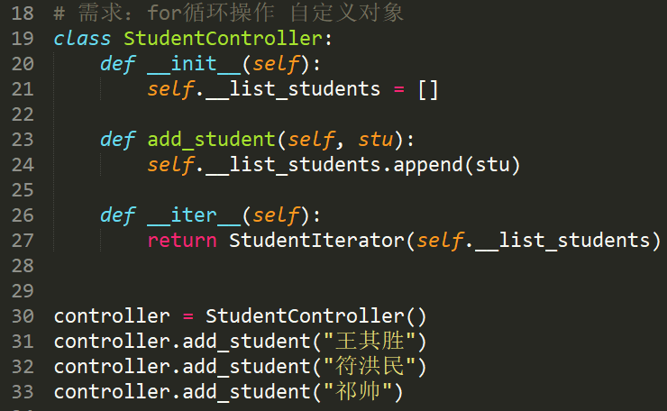

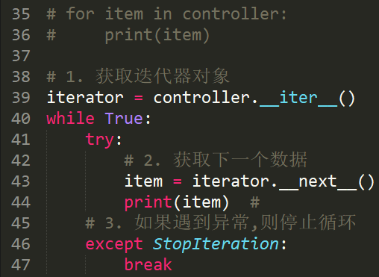

##### 3．迭代器 --> yield

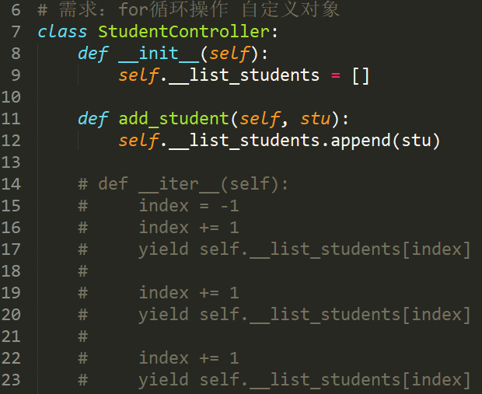

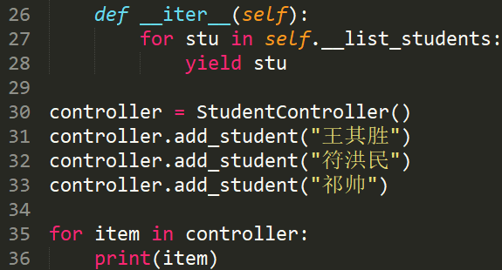

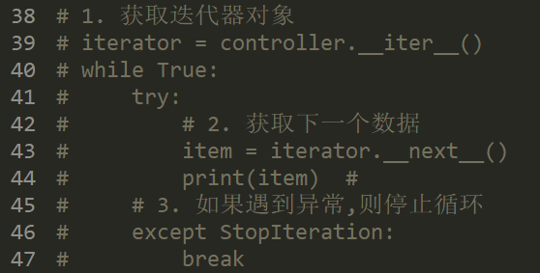

4.

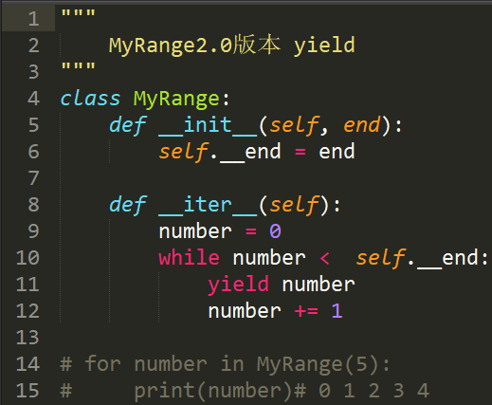

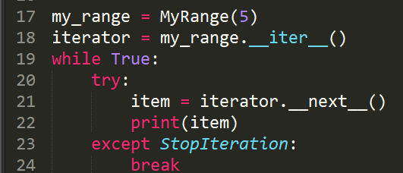

5.

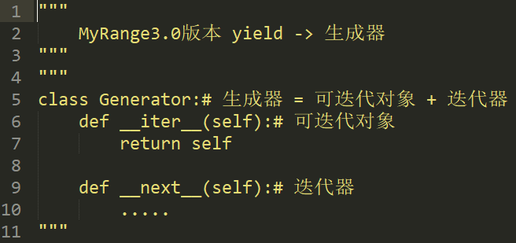

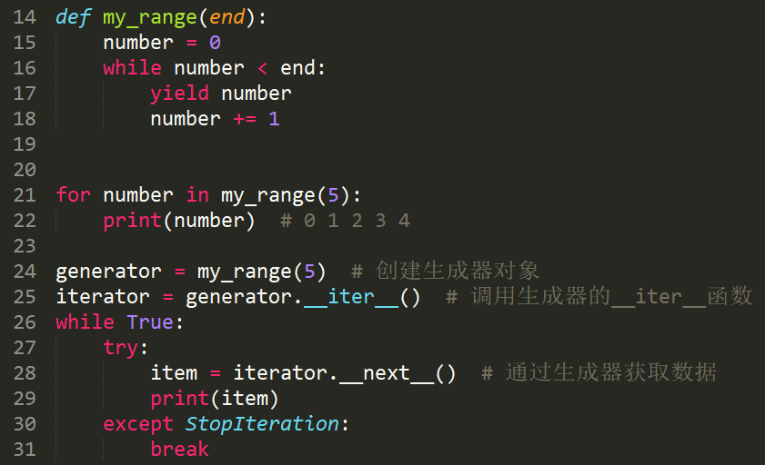

6.

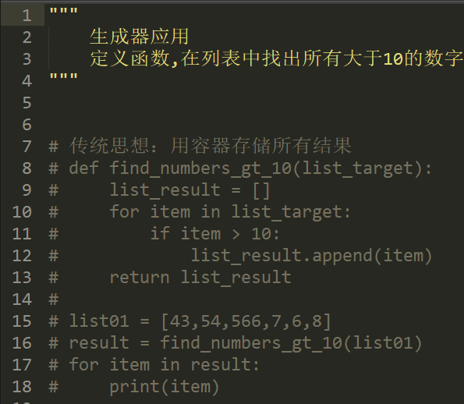

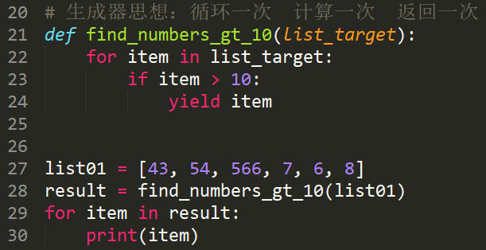

7.

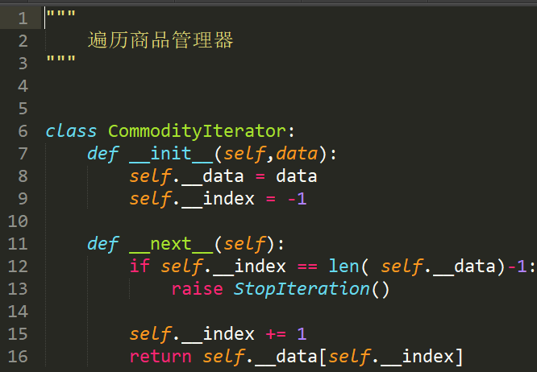

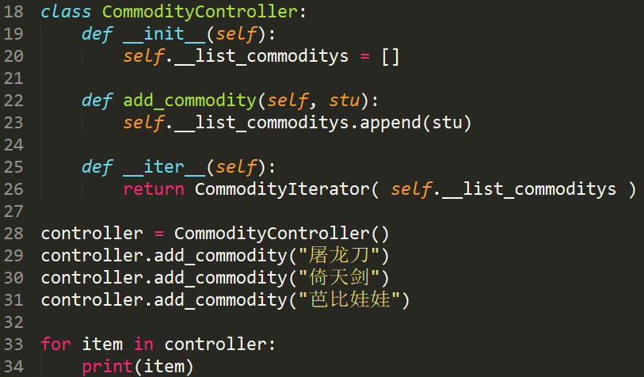

8．

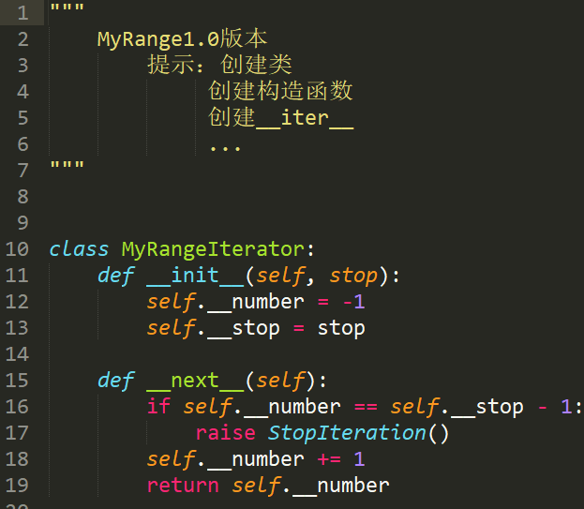

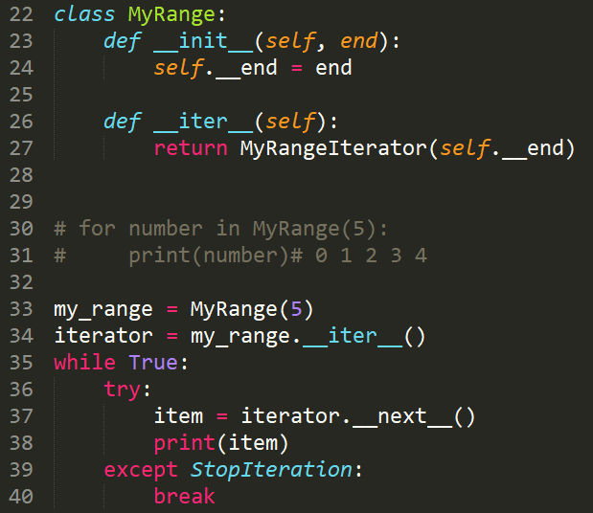

9.

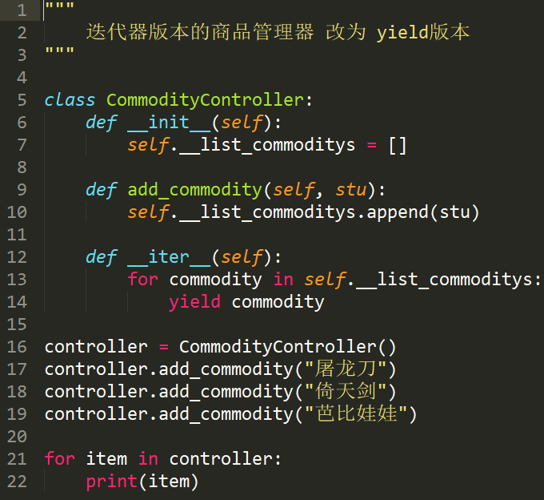

10.

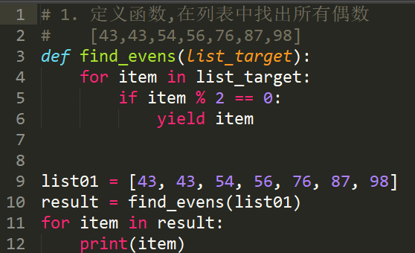

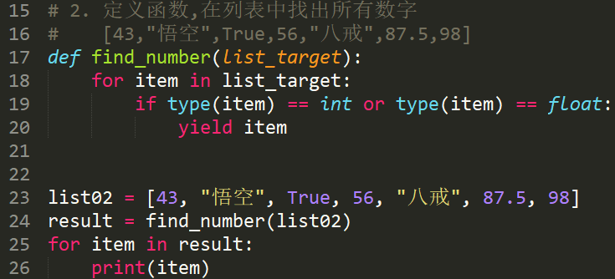

11.

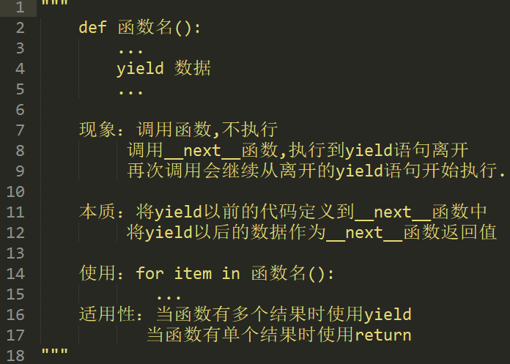

# 生成器generator

1. 定义：能够动态(循环一次计算一次返回一次)提供数据的可迭代对象。
2. 作用：在循环过程中，按照某种算法推算数据，不必创建容器存储完整的结果，从而节省内存空间。数据量越大，优势越明显。
3. 以上作用也称之为延迟操作或惰性操作，通俗的讲就是在需要的时候才计算结果，而不是一次构建出所有结果。

## 生成器函数

1. 定义：含有yield语句的函数，返回值为生成器对象。
2. 语法

-- 创建：

def 函数名():

…

yield 数据

…

-- 调用：

for 变量名 in 函数名():

语句

1. 说明：

-- 调用生成器函数将返回一个生成器对象，不执行函数体。

-- yield翻译为”产生”或”生成”

1. 执行过程：
2. 调用生成器函数会自动创建迭代器对象。
3. 调用迭代器对象的__next__()方法时才执行生成器函数。
4. 每次执行到yield语句时返回数据，暂时离开。
5. 待下次调用__next__()方法时继续从离开处继续执行。
6. 原理：生成迭代器对象的大致规则如下

-- 将yield关键字以前的代码放在next方法中。

-- 将yield关键字后面的数据作为next方法的返回值。

## 内置生成器

### 枚举函数enumerate

1. 语法：

for 变量 in enumerate(可迭代对象):

语句

for 索引, 元素in enumerate(可迭代对象):

语句

1. 作用：遍历可迭代对象时，可以将索引与元素组合为一个元组。

### zip

1. 语法：

for item in zip(可迭代对象1, 可迭代对象2….):

语句

1. 作用：将多个可迭代对象中对应的元素组合成一个个元组，生成的元组个数由最小的可迭代对象决定。

## 生成器表达式

1. 定义：用推导式形式创建生成器对象。
2. 语法：变量 = ( 表达式 for 变量 in 可迭代对象 [if 真值表达式] )

## Dome

1.

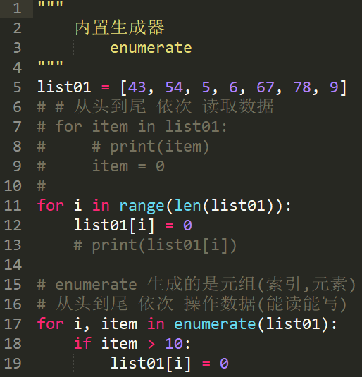

2.

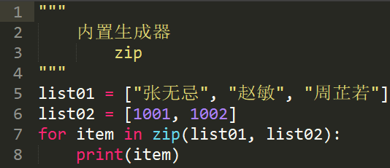

3.

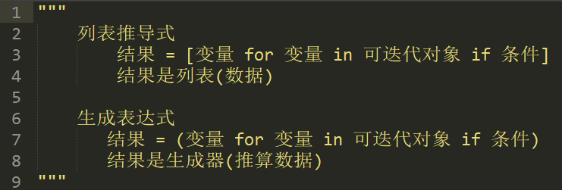

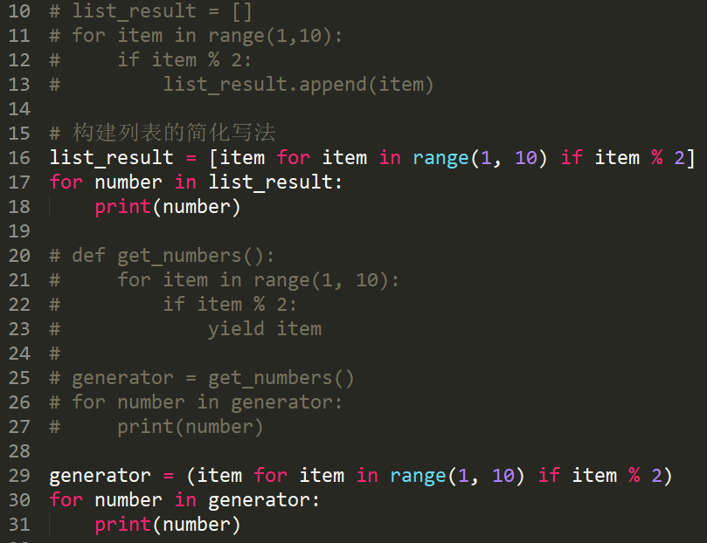

4.

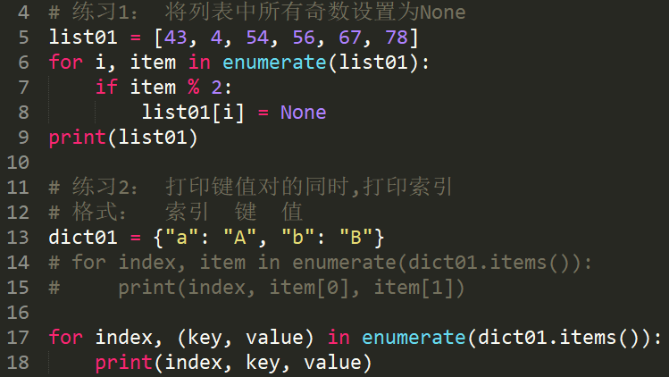

5.

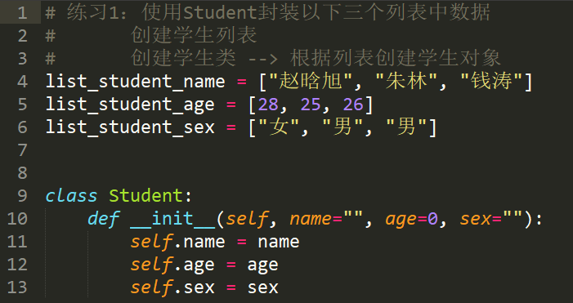

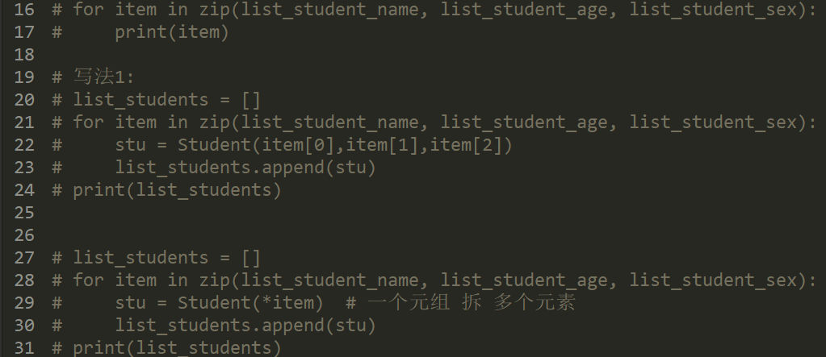

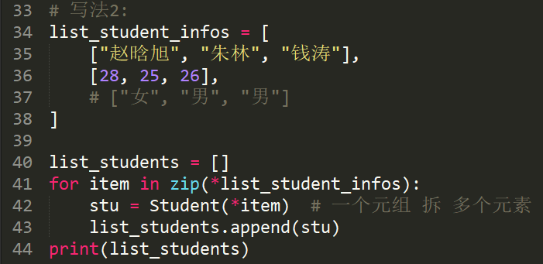

6.

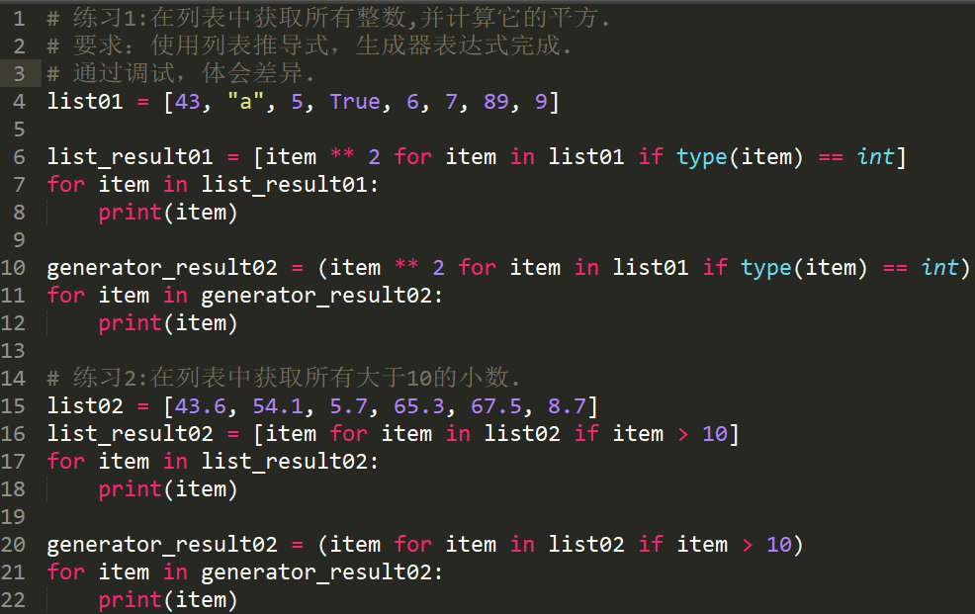

7.

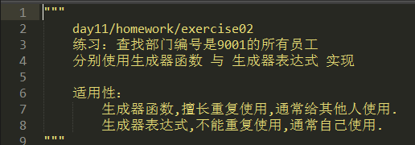

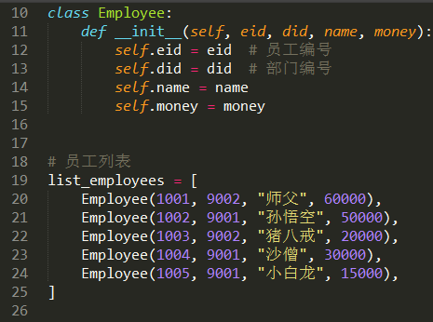

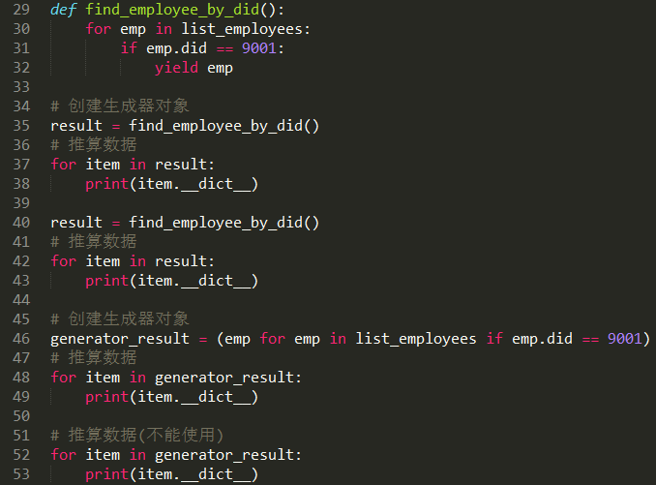

#### 复习

#### 

# 函数式编程

1. 定义：用一系列函数解决问题。

-- 函数可以赋值给变量，赋值后变量绑定函数。

-- 允许将函数作为参数传入另一个函数。

-- 允许函数返回一个函数。

2. 高阶函数：将函数作为参数或返回值的函数。

## 函数作为参数

将核心逻辑传入方法体，使该方法的适用性更广，体现了面向对象的开闭原则。

### lambda 表达式

1. 定义：是一种匿名方法。
2. 作用：作为参数传递时语法简洁，优雅，代码可读性强。

随时创建和销毁，减少程序耦合度。

1. 语法

-- 定义：

变量 = lambda 形参: 方法体

-- 调用：

变量(实参)

1. 说明：

-- 形参没有可以不填

-- 方法体只能有一条语句，且不支持赋值语句。

### 内置高阶函数

1. map（函数，可迭代对象）：使用可迭代对象中的每个元素调用函数，将返回值作为新可迭代对象元素；返回值为新可迭代对象。
2. filter(函数，可迭代对象)：根据条件筛选可迭代对象中的元素，返回值为新可迭代对象。
3. sorted(可迭代对象，key = 函数,reverse = bool值)：排序，返回值为排序结果。
4. max(可迭代对象，key = 函数)：根据函数获取可迭代对象的最大值。
5. min(可迭代对象，key = 函数)：根据函数获取可迭代对象的最小值。

## Dome

1

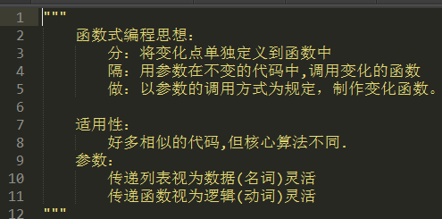

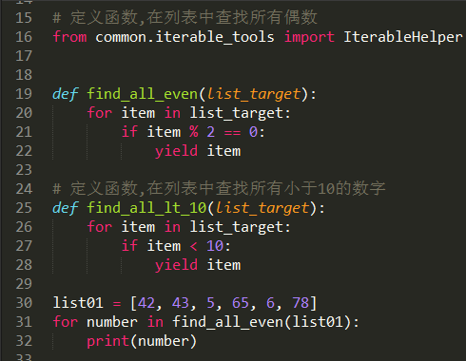

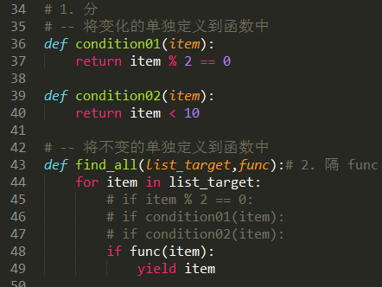

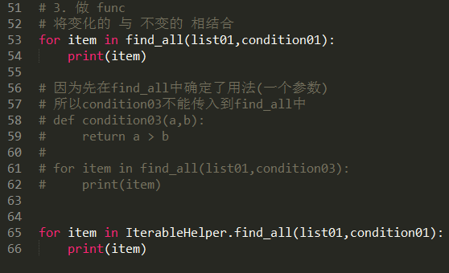

2.

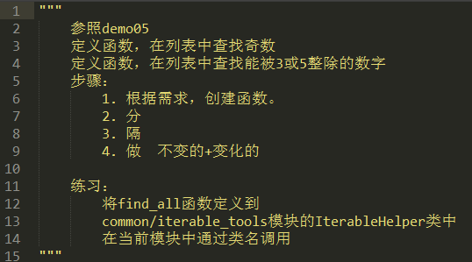

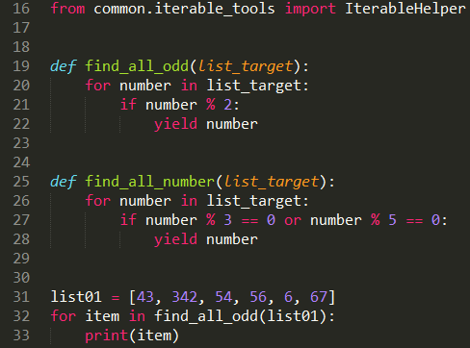

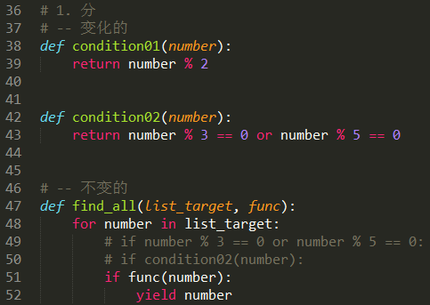

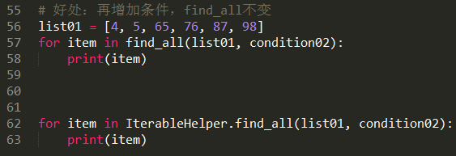

3.

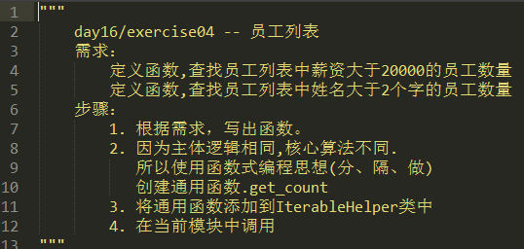

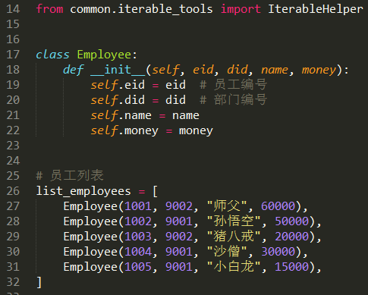

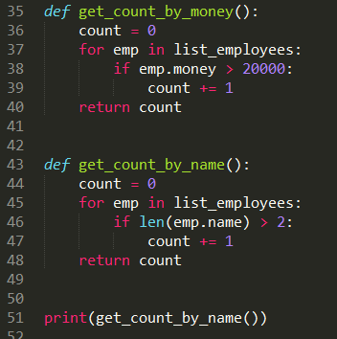

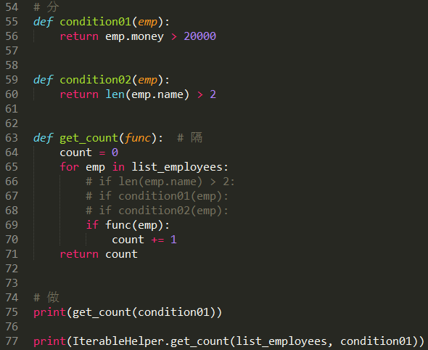

#### 复习

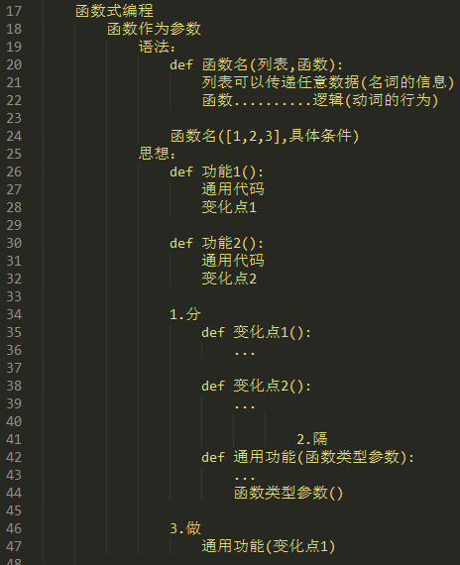

4.

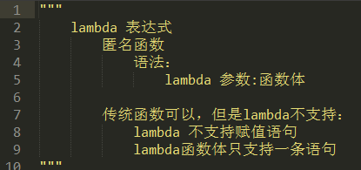

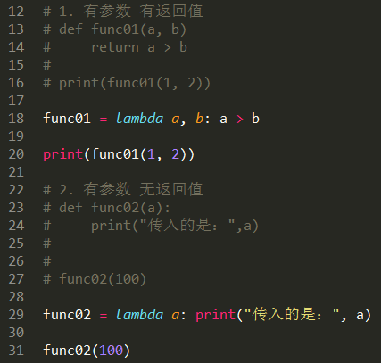

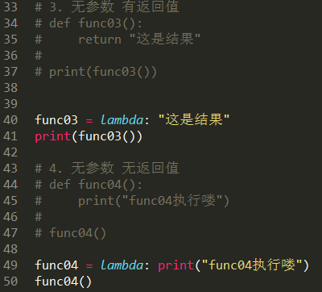

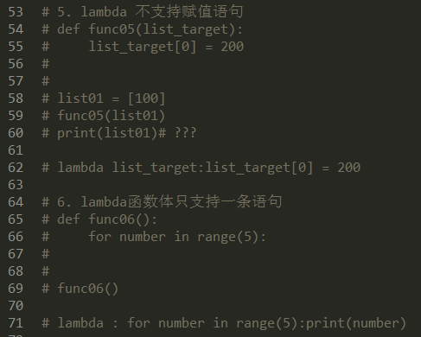

5.

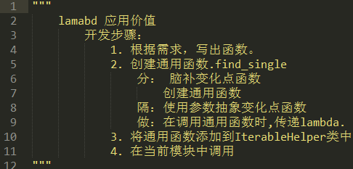

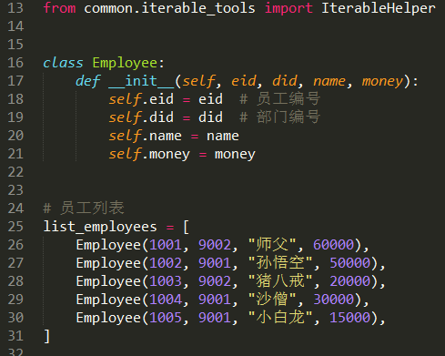

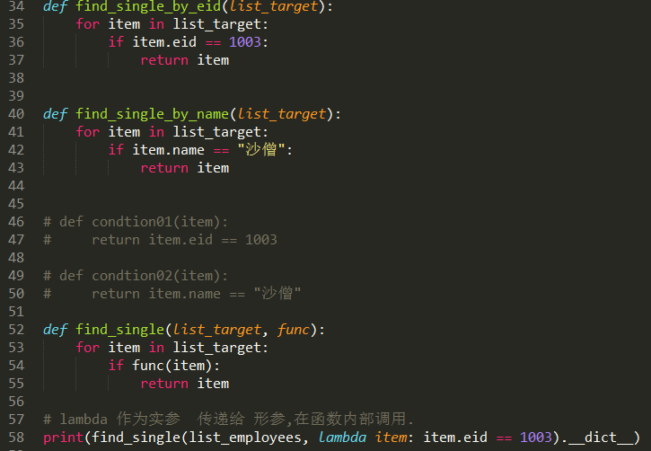

6.

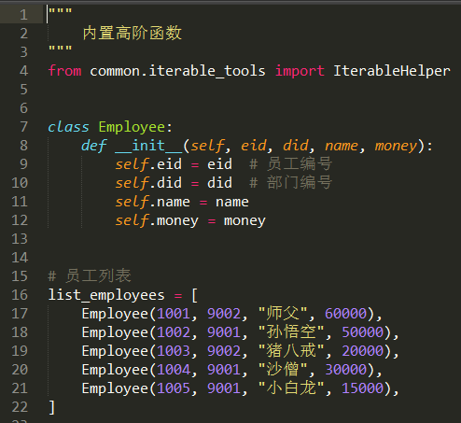

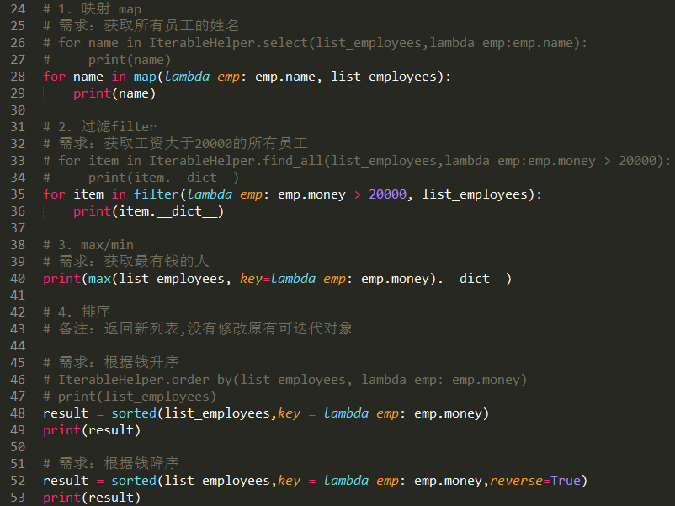

7.

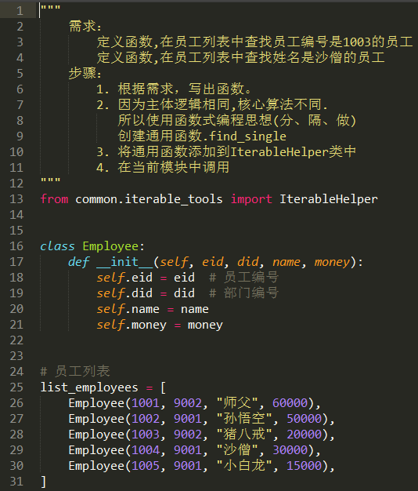

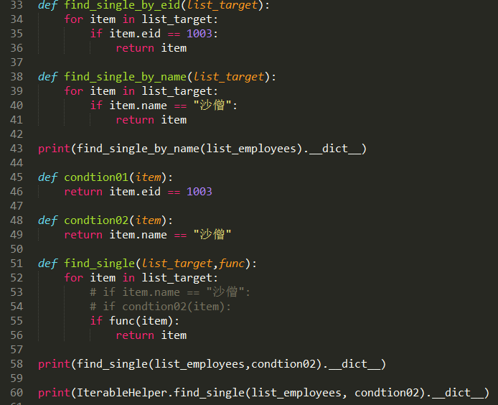

8.

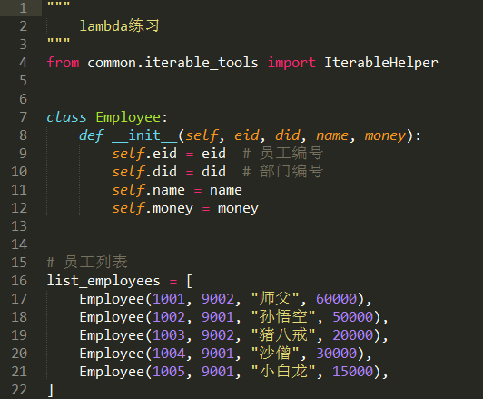

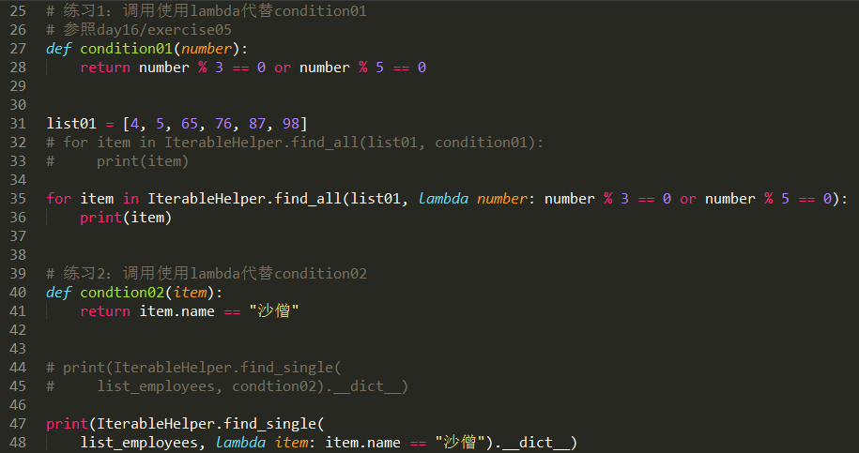

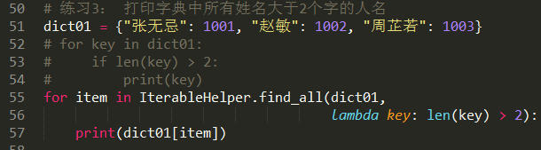

9.

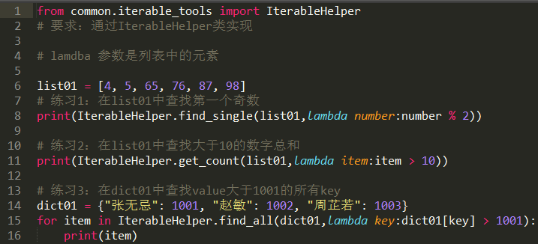

10.

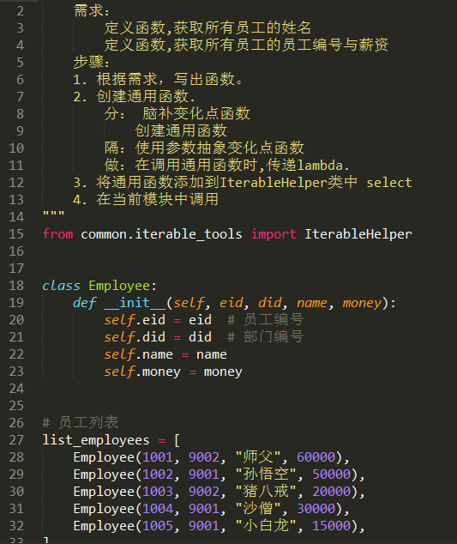

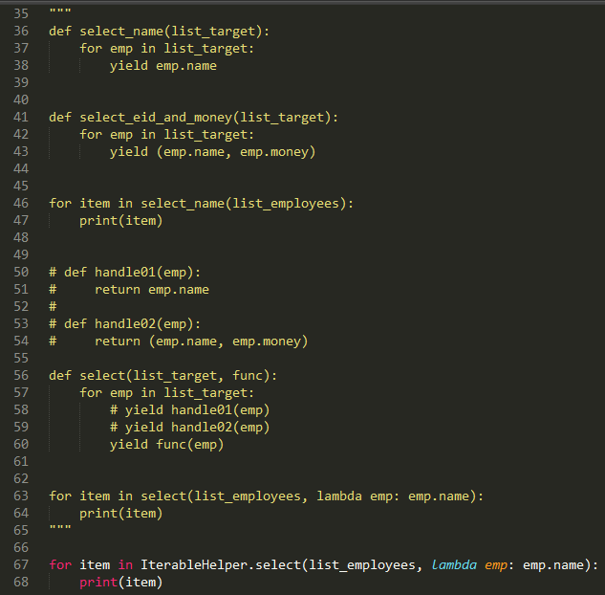

11．

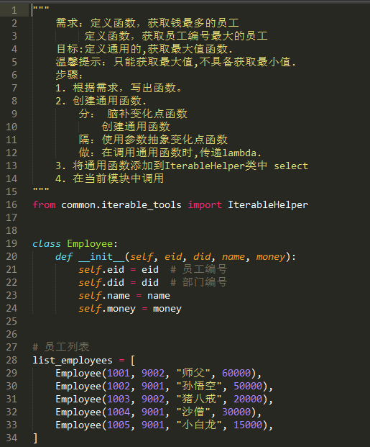

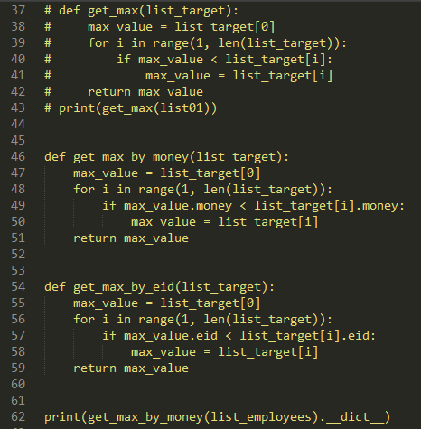

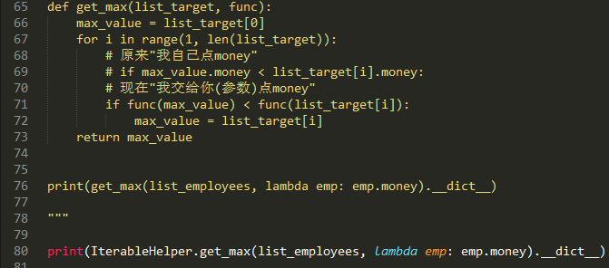

12.

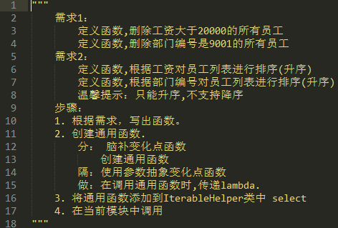

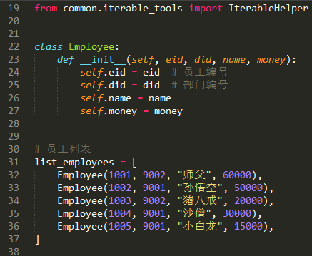

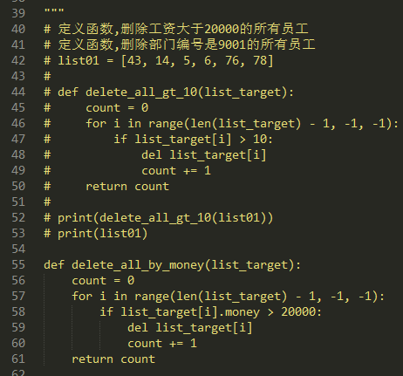

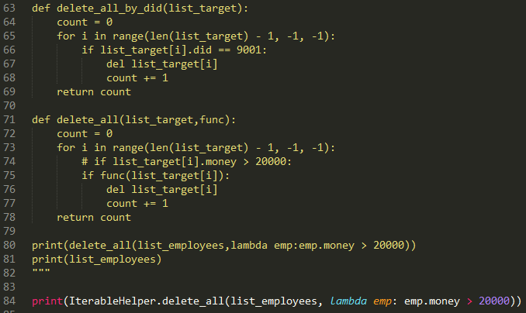

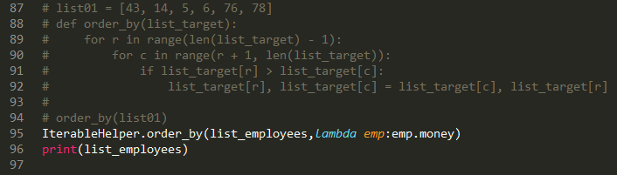

13.

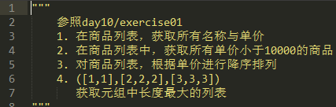

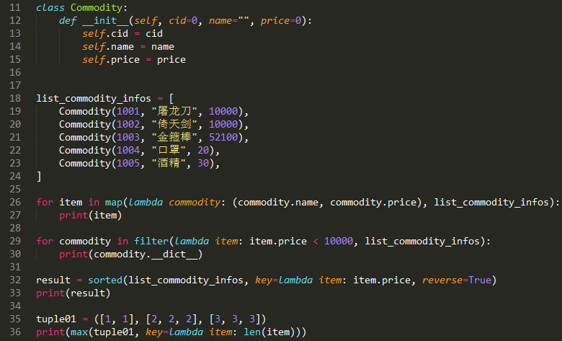

#### Common.iterable

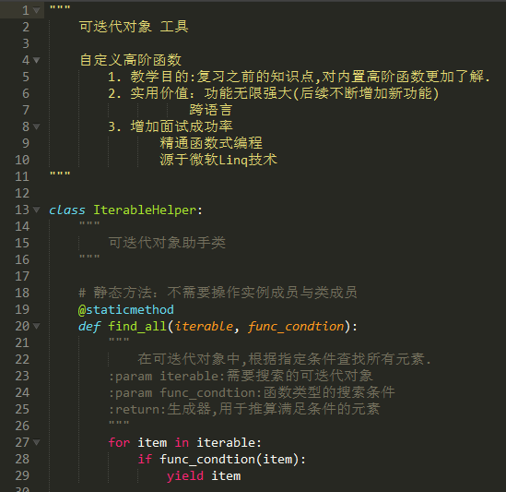

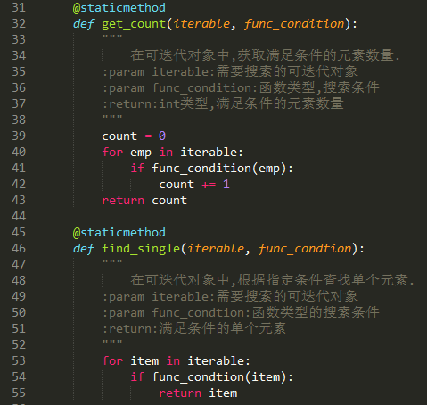

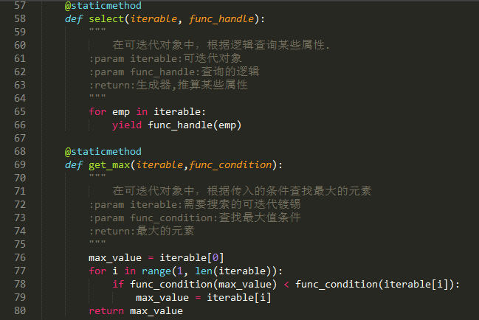

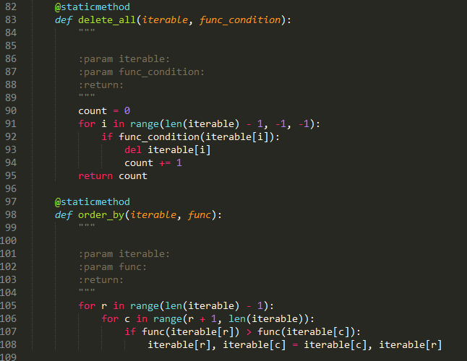

## 函数作为返回值

逻辑连续，当内部函数被调用时，不脱离当前的逻辑。

### 闭包

1. 三要素：

-- 必须有一个内嵌函数。

-- 内嵌函数必须引用外部函数中变量。

-- 外部函数返回值必须是内嵌函数。

1. 语法

-- 定义：

def 外部函数名(参数):

外部变量

def 内部函数名(参数):

使用外部变量

return 内部函数名

-- 调用：

变量 = 外部函数名(参数)

变量(参数)

1. 定义：是由函数及其相关的引用环境组合而成的实体。
2. 优点：内部函数可以使用外部变量。
3. 缺点：外部变量一直存在于内存中，不会在调用结束后释放，占用内存。
4. 作用：实现python装饰器

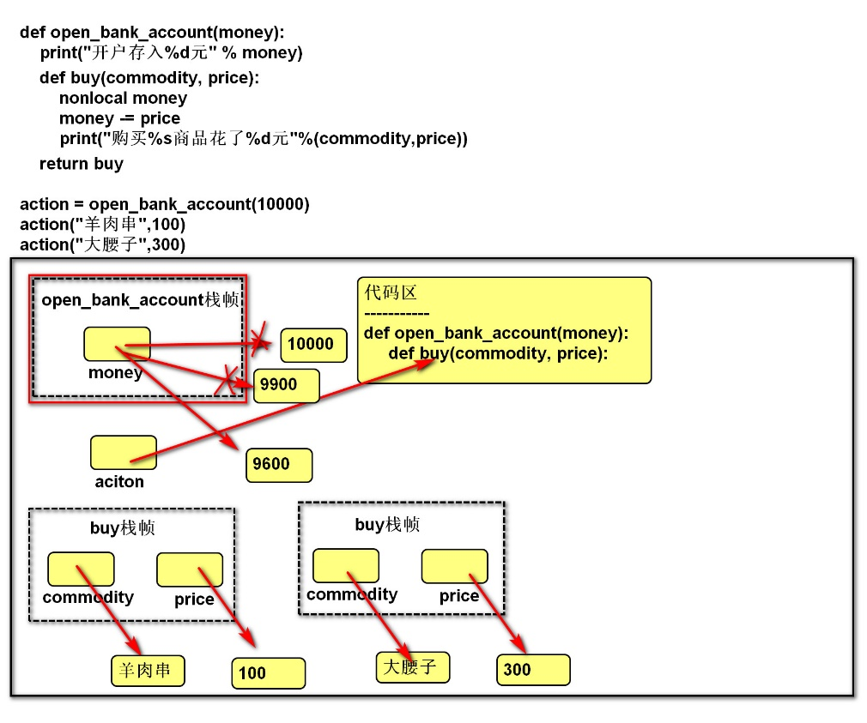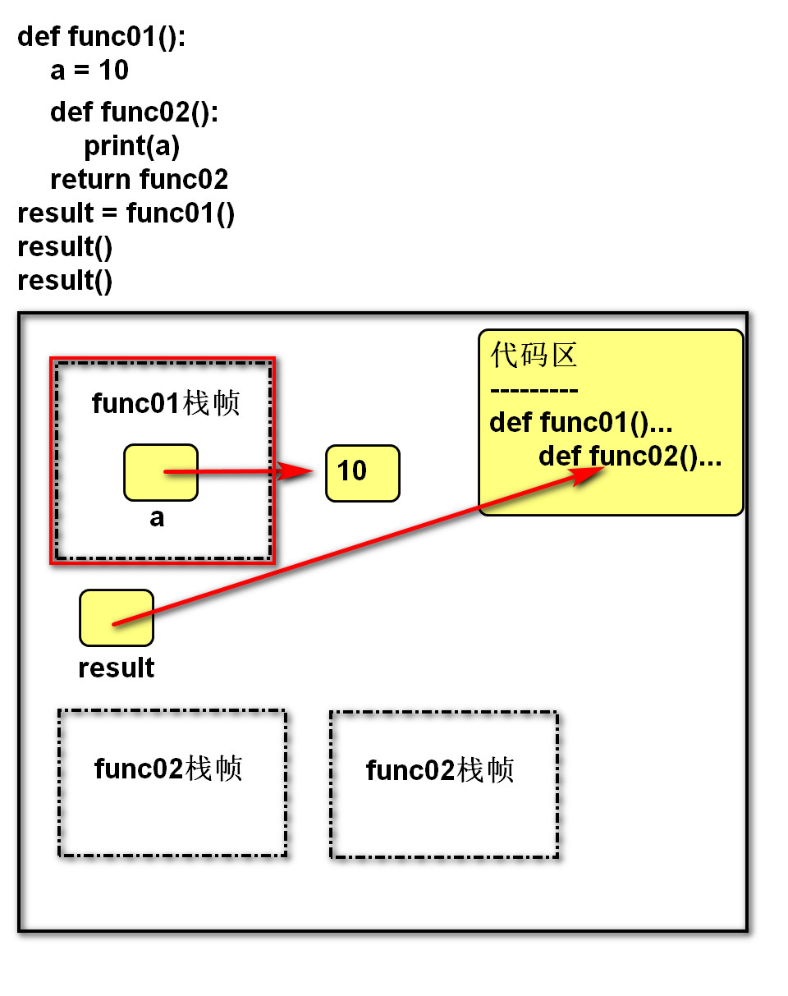。

### 函数装饰器decorator

1. 定义：在不改变原函数的调用以及内部代码情况下，为其添加新功能的函数。
2. 语法

def 函数装饰器名称(func):

def wrapper(*args, **kwargs):

需要添加的新功能

return func(*args, **kwargs)

return wrapper

原函数 = 内嵌函数

@ 函数装饰器名称

def 原函数名称(参数):

函数体

原函数(参数)

1. 本质：使用“@函数装饰器名称”修饰原函数，等同于创建与原函数名称相同的变量，关联内嵌函数；故调用原函数时执行内嵌函数。

原函数名称 = 函数装饰器名称（原函数名称）

1. 装饰器链：

一个函数可以被多个装饰器修饰，执行顺序为从近到远。

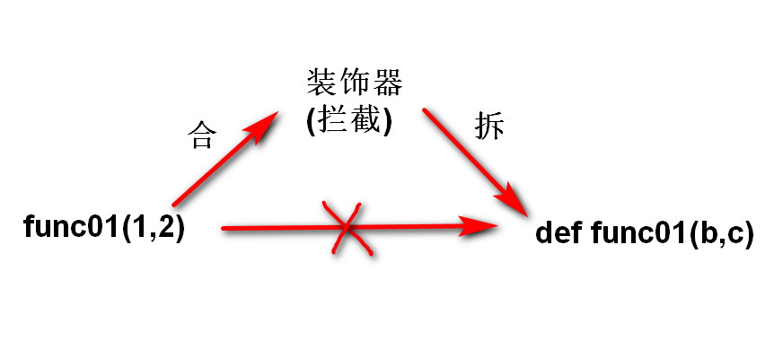

### Dome

1.

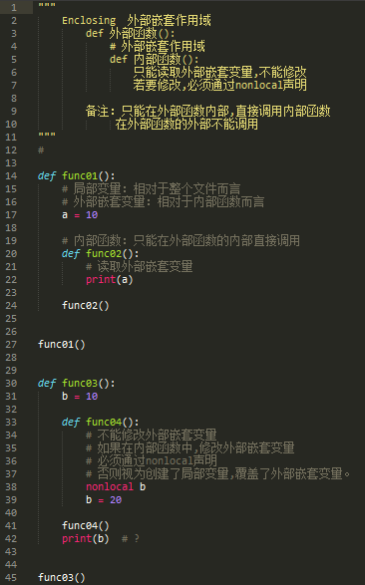

2.

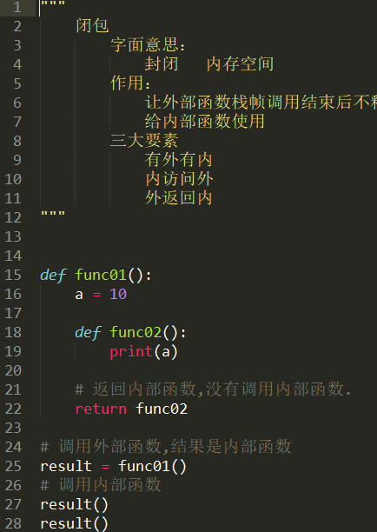

3.

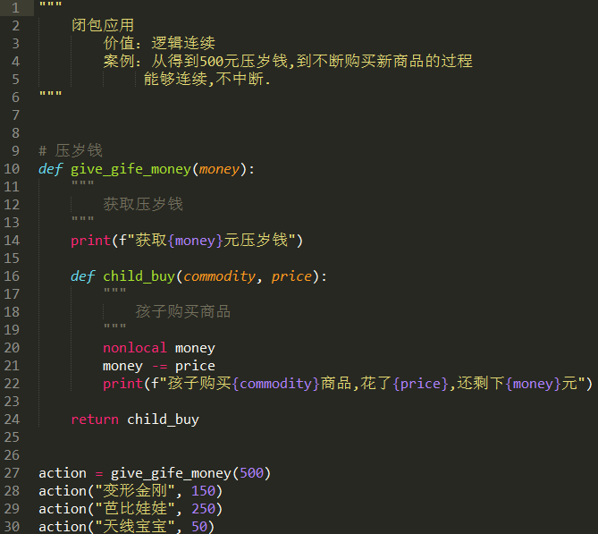

4.

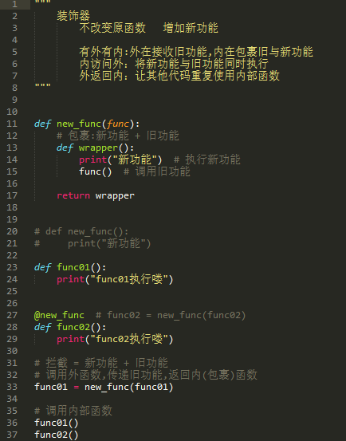

5.

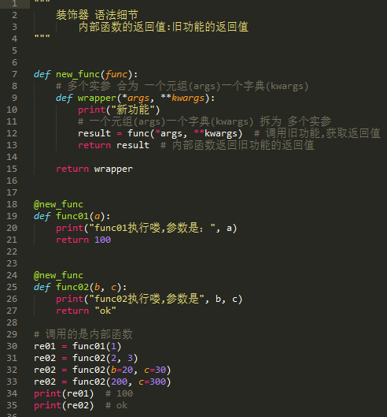

6.

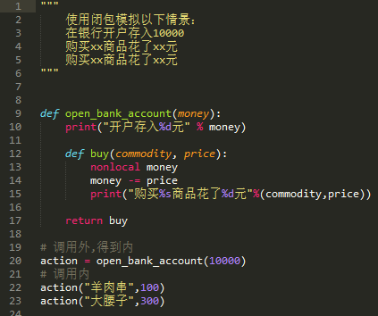

7.

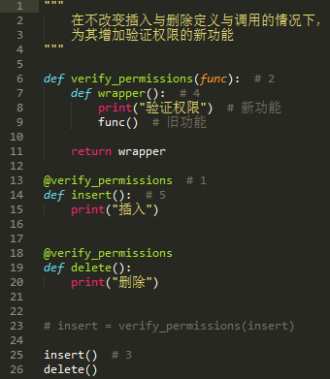

8.

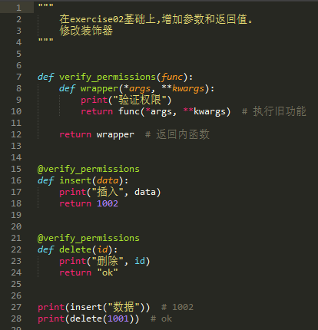

9.

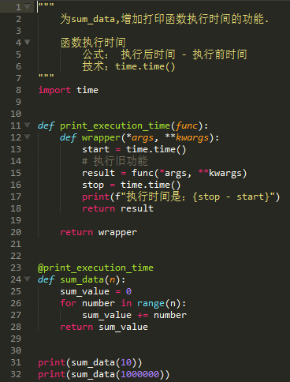

# 三大编程范式

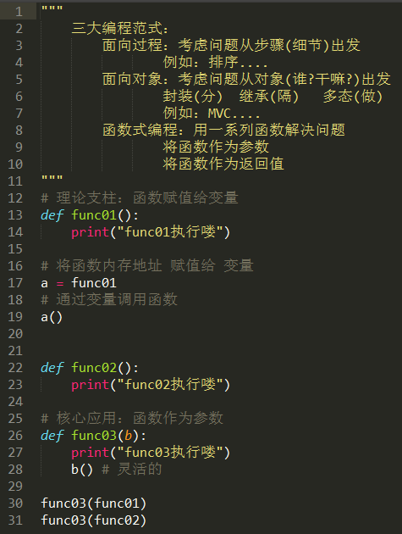

# 循环引用和分代处理

